Datos del estudiante
Nombre y apellidos

Laboratorio: Programación cuántica diferencial
En esta sesión de laboratorio vamos a poner en práctica todos los conceptos que hemos aprendido sobre la programación cuántica diferencial.

Descripción

Trabajaremos con dos ejercicios en los que aplicar dicha estrategia:

- La universalidad del computador de puertas establece que podemos construir cualquier función a partir de las puertas disponibles actualmente. En un primer momento se vio que con la puerta Toffoli, la puerta U3 y CNOTs la universalidad quedaba probada, sin embargo, enseguida se comprobó que se podría construir la puerta Toffoli a partir de las otras dos. Nuestro primer objetivo será encontrar la equivalencia a través de estas puertas. No obstante, por facilitar el trabajo, supondremos que ya conocemos algunas de ellas, tal y como podemos ver en la imagen:

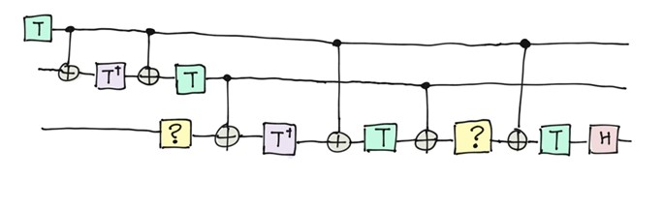
Figura 1. Fuente: elaboración propia.

Crear un programa capaz de calcular cuáles son las puertas que debemos colocar en las interrogaciones amarillas para conseguir la equivalencia de ese circuito con la puerta Toffoli. Existen varias formas de hacerlo, algunas mucho más fáciles que otras.

- Para este ejercicio trabajaremos con 3 qubits. Es conocido que, si queremos una superposición equiprobable de todos los estados básicos, deberemos aplicar una puerta Hadamard sobre cada uno de estos. La probabilidad con la que veremos cada estado en esta situación será un 12’5 % (pues tenemos 8 estados). Para este ejercicio se pide encontrar un circuito capaz de generar o conseguir una buena aproximación de la superposición de todos los estados menos del |000 >. Es decir, queremos conseguir el estado:

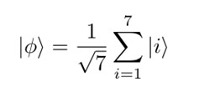

Extensión y formato

- Longitud estimada: cinco a ocho páginas.
- Formato obligatorio: estructura formal siguiendo la plantilla LATEX que se suministrará (introducción, desarrollo, resultados, discusión, conclusiones, bibliografía). Este formato es muy similar a una publicación científica y al formato que usaremos en el Trabajo Fin de Máster (TFM).
- Penalización: la utilización de plantillas diferentes, no utilización de LATEX u otros defectos generalizados, así como no seguir el formato obligatorio, supondrá que la memoria no se corregirá y, por tanto, se considerará como una calificación de cero puntos.

Criterios de evaluación

Especifica los criterios con los que medir los resultados obtenidos por el estudiante con la herramienta de la rúbrica. ATENCIÓN, la rúbrica solo se aplicará si los requisitos de formato se cumplen.

Laboratorio | Descripción | Puntuación máxima  (puntos) | Peso  %
Exactitud del cálculo y funcionamiento del programa | Los resultados de los cálculos son correctos y se han realizado los pasos adecuados para llegar al resultado. | 3 | 30%
Razonamiento y explicación formal | Se han razonado los pasos realizados y las explicaciones son coherentes y certeras. | 3 | 30%
Claridad de la exposición | La exposición se ha realizado de forma clara y secuencial y es cómodamente legible, tanto en la parte matemática como en la de las explicaciones. | 2 | 20%
Bibliografía y citas APA | Descripción del criterio de evaluación 4 | 2 | 20%
Total |  | 10 | 100 %

